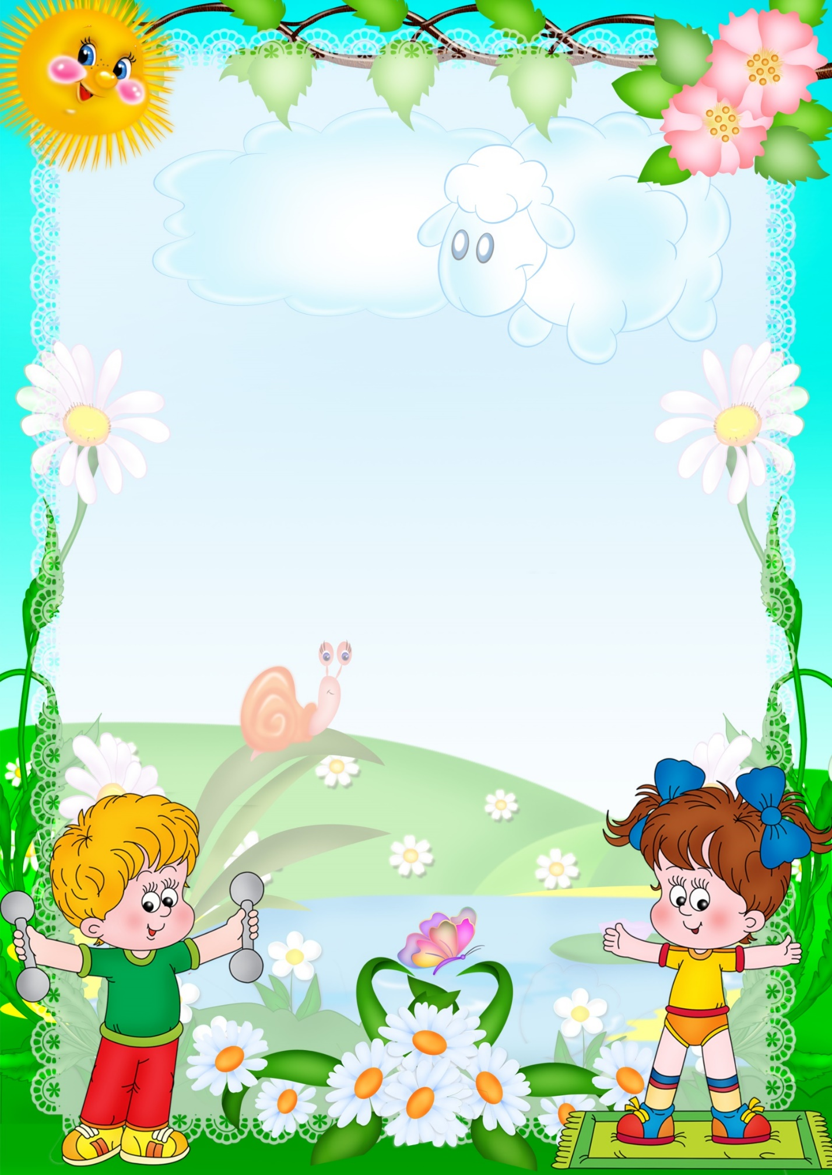
Муниципальное дошкольное общеобразовательное учреждение
« Детский сад № 158».

Консультация для родителей
«Формирование у детей 2 – 3 лет привычек здорового образа жизни»

Подготовила воспитатель:
Дрейлинг Марина Вячеславовна:

г Ярославль
Привычка к здоровому образу жизни — это главная, основная, жизненно важная привычка; она аккумулирует в себе результат использования имеющихся средств физического воспитания детей дошкольного возраста в целях решения оздоровительных, образовательных и воспитательных задач. Поэтому дошкольное учреждение и семья призваны в дошкольном детстве, заложить основы здорового образа жизни, используя различные формы работы. И именно в семье, в детском образовательном учреждении на ранней стадии развития ребенку должны помочь, как можно раньше понять непреходящую ценность здоровья, осознать цель его жизни, побудить малыша самостоятельно и активно формировать, сохранять и приумножать свое здоровье.

Чтобы активно влиять на позицию ребенка по отношению к собственному здоровью, педагогам необходимо знать, прежде всего, что сам термин "здоровье" определяется неоднозначно.

Само состояние здоровья формируется в результате взаимодействия внешних (природных и социальных) и внутренних (наследственность, пол, возраст) факторов.

Выделяется несколько компонентов здоровья:

1. Соматическое здоровье — текущее состояние органов и систем организма человека, основу которого составляет биологическая программа индивидуального развития.

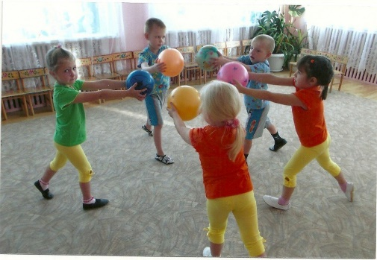
2. Физическое здоровье — уровень роста и развития органов и систем организма.

3. Психическое здоровье — состояние психической сферы, основу которой составляет состояние общего душевного комфорта.

Нравственное здоровье, основу которого определяет система ценностей, установок и мотивов поведения человека в обществе.

От чего же зависит здоровье ребенка?

Статистика утверждает, что на 20% от наследственных факторов, на 20% - от условий внешней среды, т. е. экологии, на 10% - от деятельности системы здравоохранения, а на 50% - от самого человека, от того образа жизни, который он ведёт.
Если на первые 50% здоровья мы, воспитатели, повлиять не можем, то другие 50% мы можем и должны дать нашим воспитанникам.

Дошкольный период является наиболее благоприятным для формирования здорового образа жизни. Осознание ребенком своего "Я", правильное отношение к миру, окружающим людям — все это зависит от того насколько добросовестно, с любовью, грамотно воспитатель строит свою работу.

Педагогическая задача состоит в том, чтобы не задавить ребенка потоком пока еще неосознанной информации, а дать возможность поразмышлять, подумать, прислушаться к своему организму.

Здоровый образ жизни — это не просто сумма усвоенных знаний, а стиль жизни, адекватное поведение в различных ситуациях. Дети могут оказаться в неожиданных ситуациях на улице и дома, поэтому главной задачей является развитие у них самостоятельности и ответственности. Все, чему мы учим детей, они должны применять в реальной жизни.

Особое внимание следует уделять следующим компонентам ЗОЖ:

• Занятия физкультурой, прогулки.

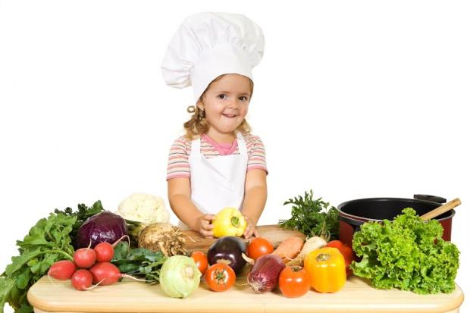
• Рациональное питание, соблюдение правил личной гигиены: закаливание, создание условий для полноценного сна.

• дружелюбное отношение друг к другу, развитие умения слушать и говорить, умения отличать ложь от правды

• Бережное отношение к окружающей среде, к природе

• Медицинское воспитание, своевременное посещение врача, выполнение различных рекомендаций

• Формирование понятия "не навреди себе сам". Нет задачи важнее и вместе с тем сложнее, чем вырастить здорового человека.

В настоящее время значительно возросло количество детей с плохим здоровьем, появляется все больше детей с частыми простудными заболеваниями, излишним весом, нарушениями осанки. Этот перечень можно было бы продолжать еще очень долго. Причин сложившейся ситуации множество, но одна из основных — малоподвижный образ жизни. Дома родители предпочитают завлечь ребёнка спокойными играми: в лучшем случае рисованием, интеллектуальными или другими настольными играми, в худшем - просмотром телепередач или видеофильмов. И это вполне понятно: родители хотят отдохнуть после напряженного рабочего дня, в квартирах много мебели и мало места, а ребенок, разбегавшись, может получить травму или что-то разбить. Пусть лучше посидит — спокойнее будет.

Движение - врожденная потребность человека, от удовлетворения которой зависит его здоровье. Поэтому крайне необходимо удовлетворить потребность ребенка в движении. Оно служит важным условием формирования всех систем и функций организма, одним из способов познания мира, ориентировки в нем, а также средством всестороннего развития дошкольника.

Необходимо пересмотреть равнодушное, потребительское отношение к своему организму. Ведь зачастую проявлять беспокойство мы начинаем только тогда, когда болезнь уже на пороге. Следует изменить пассивный образ жизни на здоровый, пронизанный вдумчивой заботой и любовью к своему телу, душе, научиться всему, что нам помогает, и отторгнуть то, что явно лишнее, ненужное, приобщить к здоровому образу жизни детей

Воспитание потребности в здоровом образе жизни у детей 2-3 лет осуществляется по следующим направлениям:

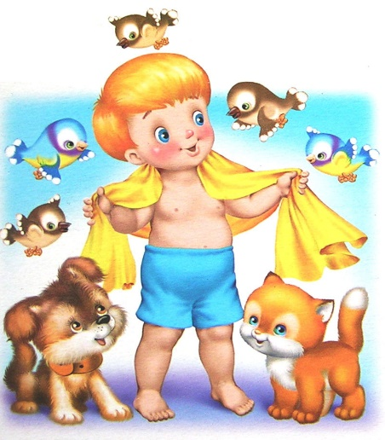
1. Привитие культурно-гигиенических навыков.

Известно, что самые прочные привычки, как полезные, так и вредные, формируются в детстве. Вот почему так важно с самого раннего возраста воспитывать у ребенка полезные для здоровья навыки, закреплять их, чтобы они стали привычками. Проблема формирования культурно-гигиенических навыков у детей младшего дошкольного возраста является одной из самых актуальных при воспитании детей этого возраста. И насколько она изначально продумана, спланирована и организована, зависит, будет ли она способствовать укреплению здоровья, физическому и психическому развитию, а так же воспитанию культуры поведения. Главное то, что в этом возрасте происходит быстрое и прочное формирование стереотипов действий, с одной стороны, весьма затруднительна их ломка – переделка с другой. Иначе говоря, ребенок легко воспринимает определенную последовательность действий, но очень трудно осваивает изменения в ней.

Для достижения эффективности формирования культурно-гигиенических навыков нами был разработан перспективный план, который состоит из 2-х разделов – это изучение на занятиях и повседневная жизнь, где использовались разные формы организации: дидактические игры, игры – упражнения, беседы, чтение художественной литературы, рассматривание иллюстраций, картин, наблюдения, показ инсценировок, рассказывание, заучивание, сюжетно-ролевые игры.

2. Обучение уходу за своим телом, навыкам оказания элементарной помощи.

Гигиеническая культура столь же важна для человека, как и умение разговаривать, писать, читать. Уход за собой дарит человеку ощущение чистоты, здоровья: каждая клеточка организма начинает жить в оптимальном режиме, не огорчая её владельца. Сколько радости доставляет человеку ощущение хорошо и слаженно работающего организма!

Важно, чтобы малыш усвоил, что в его теле нет органов, отделов ненужных, некрасивых, что обо всех частях тела надо одинаково постоянно заботиться и в первую очередь содержать в чистоте. Нельзя заставлять свой организм долго ждать, если возникла потребность в уринизации, дефекации и т. д.

Приучаем ребёнка к гигиеническому индивидуализму: своя расчёска, своя постель, свой горшок, свой носовой платок, своё полотенце, своя зубная щётка.

Подводим детей к пониманию того, что соблюдение чистоты тела важно не только для охраны личного здоровья, но и здоровья окружающих.

Обучение организовываем не только на занятиях, но и в повседневной жизни, когда возникают ситуации, наталкивающие детей на принятие решения по этой проблеме.

3. Формирование привычки к ежедневным физкультурным упражнениям.

Одним из показателей здорового образа жизни является отношение человека к движениям, к физкультурным упражнениям, к использованию их в своей жизнедеятельности. Сегодня результаты исследования двигательной активности детей третьего года жизни просто пугают. За время пребывания в детском саду ребёнок находится в движении всего 1,5 – 2 ч! Для решения этой проблемы мы разработали двигательный режим, а также пополнили физкультурный уголок нестандартными пособиями для выполнения физкультурных упражнений.

4. Формирование потребности семьи (родителей) ребенка в здоровом образе жизнедеятельности и личного примера в укреплении и сохранении здоровья.
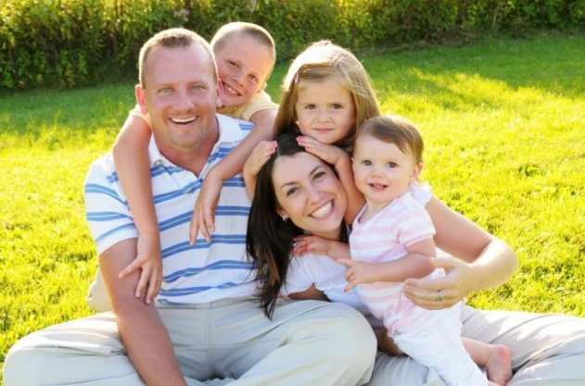
Главными союзниками в нашей работе по формированию привычки к здоровому образу жизни у малышей являются родители. С первых дней знакомства с ними, мы показываем и рассказываем всё, что ждёт их детей в нашем детском саду, обращая особое внимание на вопросы, связанные со здоровьем детей. Выслушиваем их просьбы относительно питания, сна, одежды ребёнка. Все медицинские и закаливающие процедуры проводим с согласия родителей.

Но, главное, на что в первую очередь направлена наша работа – это доказать, что без их участия мы не сможем добиться хороших результатов, только они являются самым ярким примером для своих детей.

Родители должны активно принимают участие в спортивных совместных мероприятиях, посещать открытые просмотры физкультурных занятий, прогулки и т. д., оказывать помощь в приобретении и изготовлении физкультурных атрибутов, обучаются упражнениям выполняемым их детьми с целью проведения подобных игр – занятий дома.

Таким образом, необходимо с малых лет приобщать ребенка в семейном и общественном воспитание к здоровому образу жизни формировать у малыша навыки охраны личного здоровья и бережного отношения к здоровью окружающих

